招贤矿业冲击地压预测预报及效果检验日报表
- 震源分布
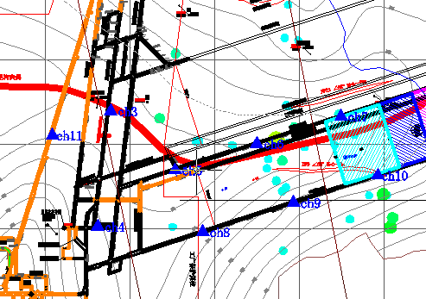
- 微震事件频次、总能量、能量频次分布及频次累加
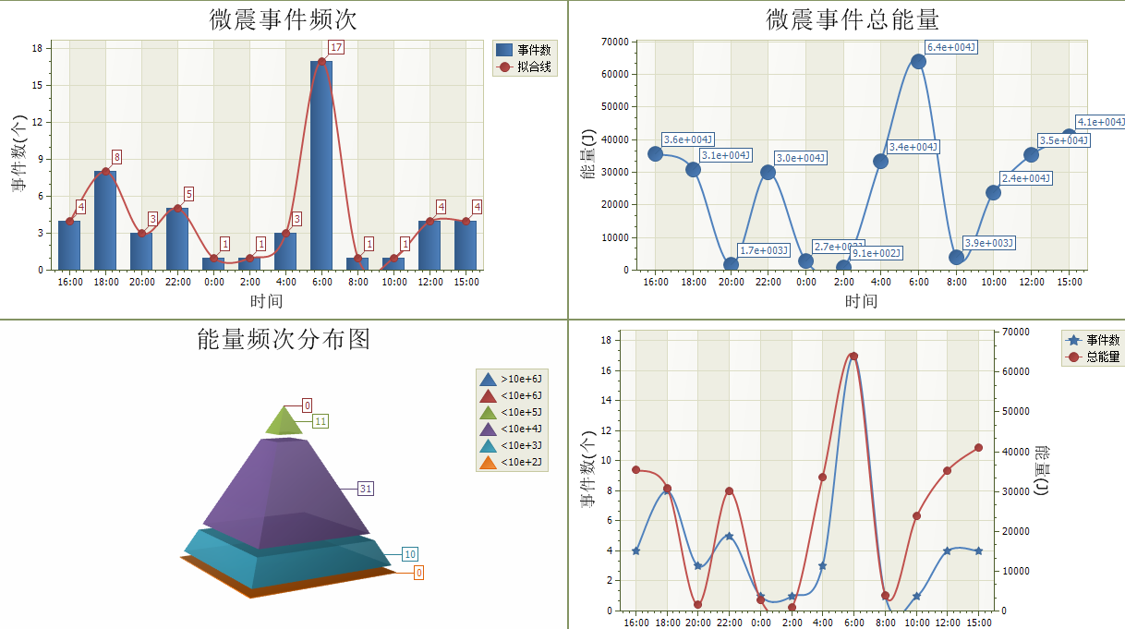

三、震源分析
今日微震监测数据值所取时间段为7月26日15:00分至7月27日15:00分，一采区范围内共监测到52次事件，与昨日持平，单个事件最大能量1.19E+05J，位于1307工作面采空区处，震源高度+854.68m，事件时间为7月27日12:12:27。
1307工作面共监测到有效事件30次，与昨日增加1次，工作面总能量值为2.01E+05J，工作面最大能量即为当日一采区最大能量。
四、KJ550-2应力在线监测情况
1307工作面风巷 | 应力计编号 | 第十组 |  |  | 第一组 |  |  | 第二组 |  | 第三组 |  | 第四组
1307工作面风巷 | 应力计编号 | 19 | 20 |  | 1 | 2 |  | 3 | 4 | 5 | 6 | 7 | 8
1307工作面风巷 | 距工作面距离（m） | 11.5 | 12.6 |  | 37.2 | 38.1 |  | 63.5 | 64.4 | 89.4 | 90.4 | 118.2 | 119.2
1307工作面风巷 | 最大应力（Mpa） | 10.2 | 1.24 |  | 3.27 | 1.81 |  | 3.55 | 1.97 | 4.68 | 5.78 | 2.08 | 1.39
1307工作面风巷 | 应力计编号 | 第五组 |  |  | 第六组 |  |  | 第七组 |  | 第八组 |  | 第九组
1307工作面风巷 | 应力计编号 | 9 |  | 10 | 11 |  | 12 | 13 | 14 | 15 | 16 | 17 | 18
1307工作面风巷 | 距工作面距离（m） | 144.2 |  | 145 | 170 |  | 171 | 196.4 | 197.4 | 229.4 | 230.4 | 255.4 | 256.2
1307工作面风巷 | 最大应力（Mpa） | 4.71 |  | 3.21 | 2.43 |  | 4.07 | 2.26 | 7.51 | 2.22 | 2.8 | 5.2 | 4.66
1307工作面风巷 | 预警情况 | 应力监测第十组19#应力监测点达到黄色预警值。

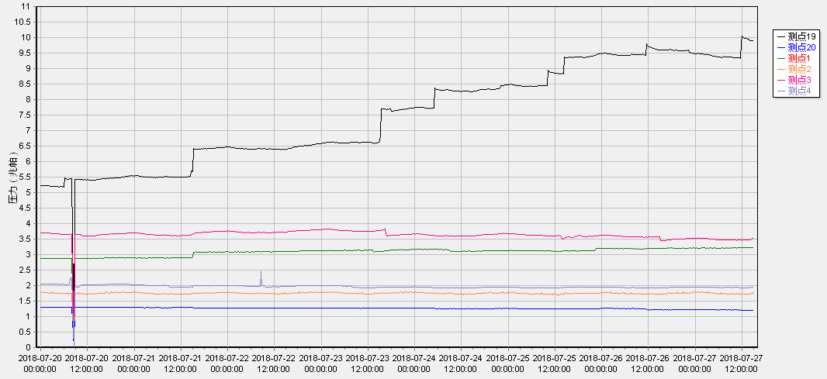

五、钻屑量评价
 | 1307工作面风巷 |  | 1305机巷 |  |  | 1304机巷 |  | 1304风巷
 | 2～6m | 7～10m | 2～4m | 5～10m |  | 2～4m | 5～10m | 2～4m | 5～10m
临界值（kg/m） | 3.05 | 4.33 | 3.01 | 4.08 |  | 2..95 | 3.53 | 2.95 | 3.53
实测值Max（kg/m） | 2.8 | 2.8 | 2.6 |  | 2.8 | 未进尺 |  | 2.6 | 2.4
施工现场情况 | 现场无吸钻、卡钻及明显动压显现
六、多参量综合预警
项目 | 微震监测 | 应力在线监测 | 钻屑监测 | 现场情况 | 综合预警情况
1307工作面 | 无冲击危险 | 无冲击危险 | 无冲击危险 | 无动压显现 | 无冲击危险
1304工作面 | 无冲击危险 | 风巷9#、18#、23#应力监测点红色预警 | 无冲击危险 | 无动压显现 | 无冲击危险
七、建议及要求
1、1307工作面已回采794m，采煤部回采匀速推进，物料码放及设备生根固定符合规定，冲击危险区内严禁堆放物料，作业人员穿戴防冲服。
2、各煤巷掘进工作面要进行后路锚杆（索）的防崩措施巡查工作，进入巷道人员必须穿戴防冲服（帽），在冲击危险区域人员快速通过，严禁逗留。采用迎头爆破卸压的掘进工作面，爆破钻孔必须实行全封孔。
3、1304风巷预警处已进行卸压，应力值稳定无明显变化，预警点附近巷道无明显动力显现情况，同时预警点附近监测点应力无大的变化，持续关注监测点应力变化情况。
4、对1307工作面风巷应力监测19#监测点进行爆破卸压，效果不明显，压力值未下降，考虑到附近深孔压力值稳定，钻屑量监测不超标，分析附近无冲击危险。

制表： 防冲办： 副总工程师：

